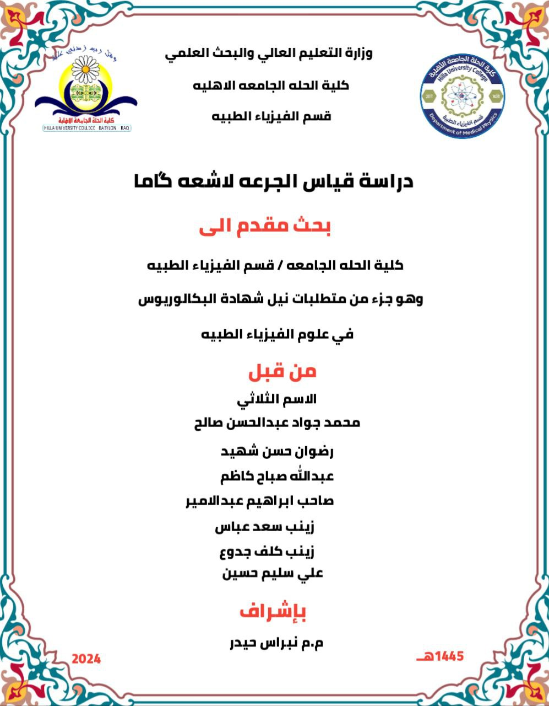

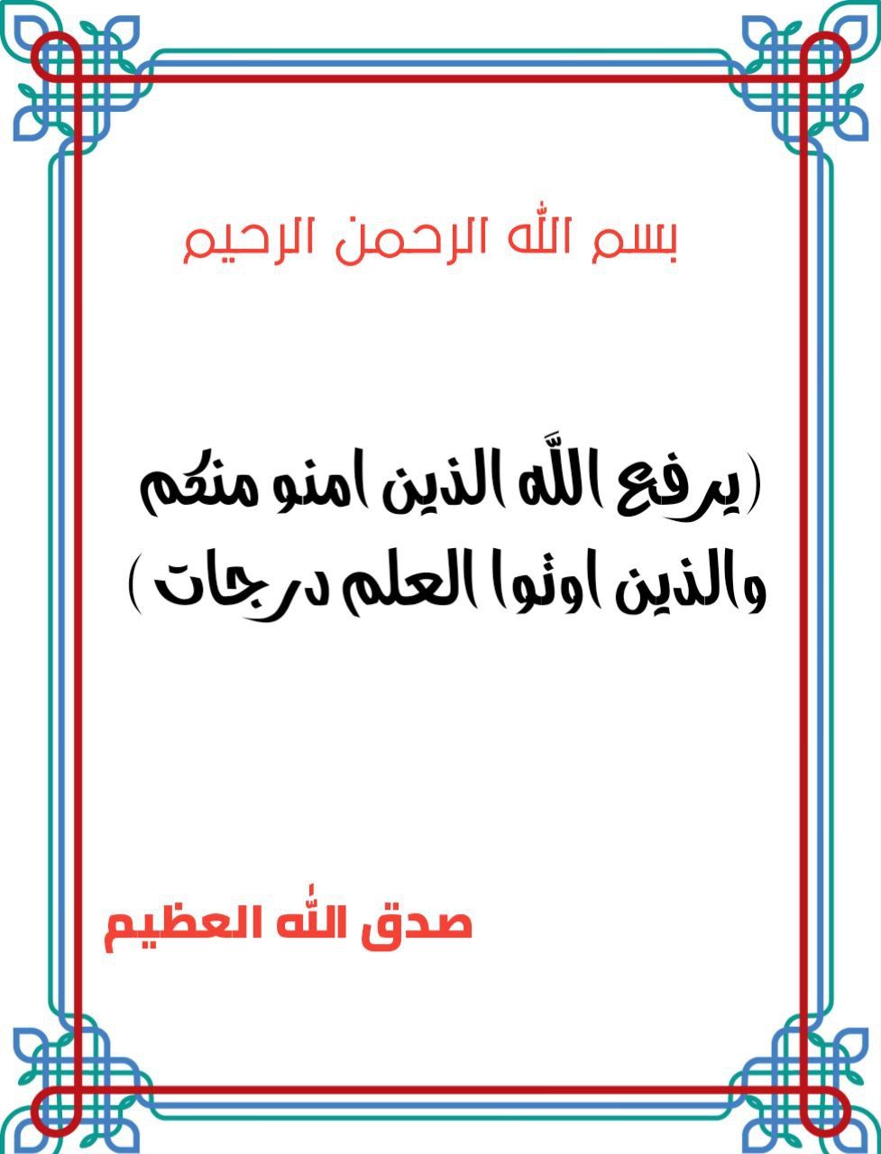

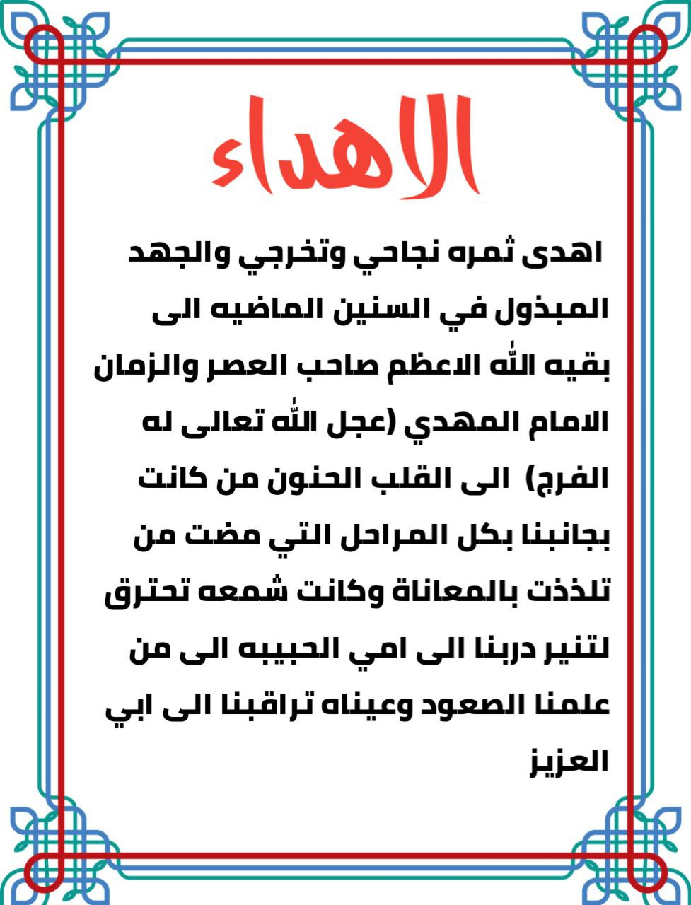
( شكر وتقدير )
اتقدم بالشكر الجزيل الى استاذتي في العلم المشرفه على البحث
( م . م نبراس حيدر )
وشكري وامتناني الى ابي وامي واخوتي وكل من ساعدني في اتمام هذا البحث

اقرار المشرف على البحث
اقر بأن البحث الموسوم بعنوان ( قياس الجرعة لأشعة كاما ) للطلبه ( محمد جواد عبدالحسن – رضوان حسن شهيد –
عبدالله صباح كاظم – صاحب ابراهيم عبدالامير -
زينب سعد عباس – زينب كلف جدوع – علي سليم حسين)
قد جرى بأشرافي في قسم الفيزياء الطبيه / كلية الجامعه الاهليه
للعام الدراسي 2024-2023 كجزء من متطلبات نيل درجة البكالوريوس علوم في الفيزياء الطبية

التوقيع :
اسم التدريسي : م . م نبراس حيدر
المرتبة العلمية : مدرس مساعد
التاريخ :

توصية رئيس قسم الفيزياء
بناء على توصيات المتوافره ارشح هذا البحث للمناقشه
التوقيع :
اسم رئيس القسم : أ.د رحيم كعيد المرشدي
المرتبة العلمية : استاذ دكتور
التاريخ :
ِِ
المحتويات
التسلسل | الموضوع | رقم الصفحه
 | الايه | 1
 | الاهداء | 11
 | الخلاصة | 111
 | الفصل الاول ( الجزء النظري )
 | المقدمه | 1
1-1 | الاشعاع النووي | 1
1-2 | اثار الاشعاع النووي ومخاطره | 1
1-3 | تأثير الاشعاع النووي على الطفل والمراه وكبار السن | 2
1-4 | تأثيرات الاشعه | 3
1-5 | اعراض الاصابه بالاشعاع | 3
1-6 | الجرعه المكافئه | 4
1-7 | حساب الجرعه المكافئه | 4
1-8 | تأثير التعرض للأشعاع | 4
1-9 | معامل موازنة الاشعاع | 5
1-10 | اشعة غاما | 6
1-11 | تطبيقات اشعة غاما | 8
1-12 | خطورة اشعة غاما والوقايه منها | 9
1-13 | اشعة غاما الكونيه | 10
1-14 | غاما خلف المجره | 10
 | الفصل الثاني ( الجزء العملي )
1-2 | المقدمه | 11
 | الفصل الثالث ( الحسابات والنتائج)
1-3 | المقدمه | 12
 | الفصل الرابع ( المناقشه )
1-4 | المقدمه | 13
 | المصادر

( الخلاصه )
اشعة كاما هي شكل من اشكال الاشعاع الكهرو مغناطيسي وهي اعلى اشكال الطاقة للضوء ولها اطوال موجيه اقصر من الاشعة السينيه تنبعث منها المواد المشعه
ومن ضمن المصادر المشعه اخذنا الكوبلت
من ضمن الصادر الذي تم استخدامها فهو مصدر المشع الكوبلت
(co 60) له فعالية so قيمة ( 5mci) وضع بتاريخ 1985-1-1
وعليه نلاحظ ان زيادة معدل التعرض بزياده المسافه الابتعاد قدر الامكان عن المصادر المشعه

الفصل الاول
( الجزء النظري)

الفصل الثاني
( الجزء العملي )

الفصل الثالث
( النتائج والحسابات )

الفصل الرابع
( المناقشه )

المصادر

